Использование Модели Фрейер на уроках в начальной школе.

На уроках в начальной школе дети постоянно знакомятся с разными понятиями. Понять и осознать их помогает Модель Фрейер. Это обучающая сингапурская структура, позволяющая рассмотреть любое понятие с разных сторон.
Модель Фрейер состоит из четырёх прямоугольников:
1) определение (обязательные характеристики),
2) необязательные характеристики,
3) примеры,
4) антипримеры.
В центре прямоугольника даётся основное понятие.
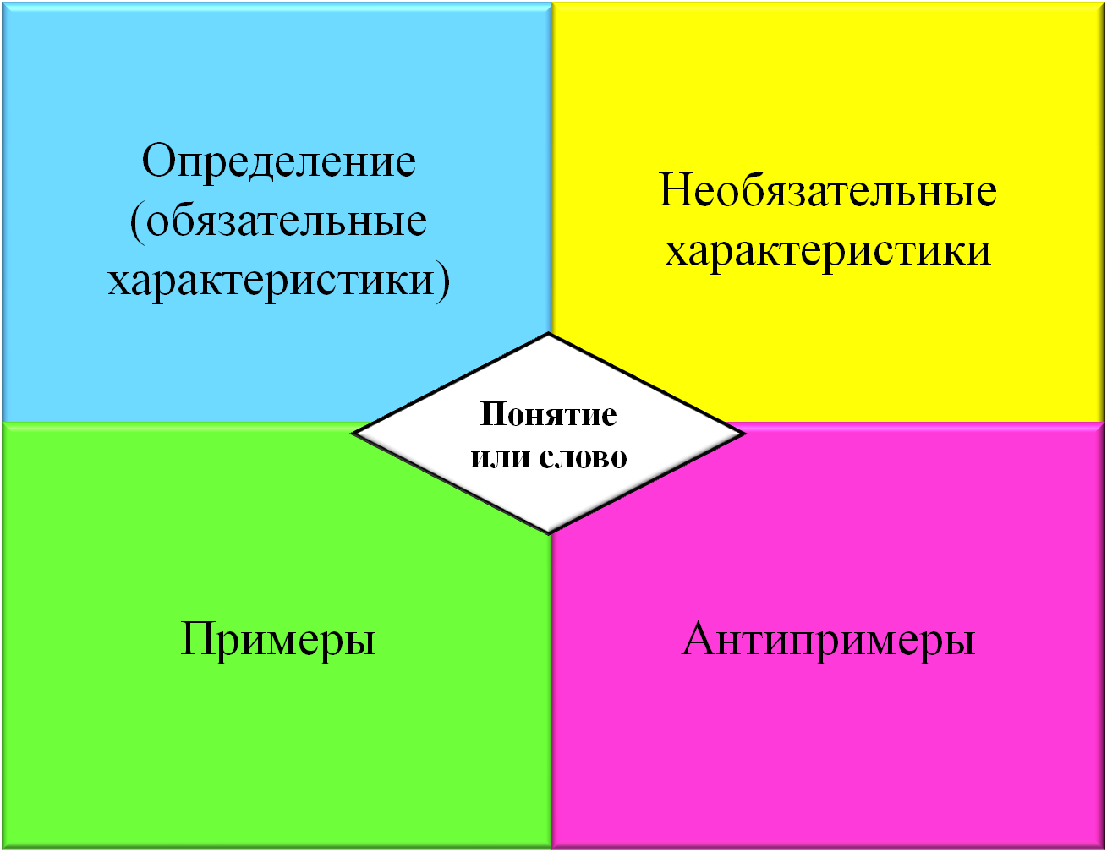

Рассмотрим заполнение Модели Фрейер.

Так, на уроке русского языка в 4 классе я предлагаю учащимся вспомнить всё о глаголе.

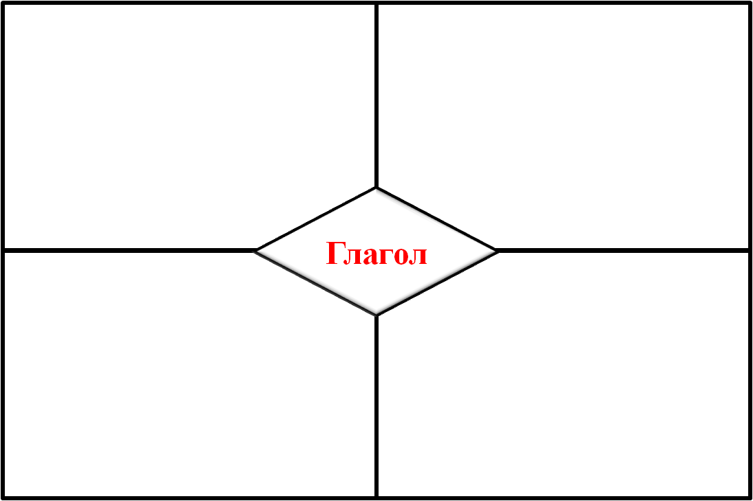

В первом прямоугольнике дети записывают определение глагола: Что такое глагол?
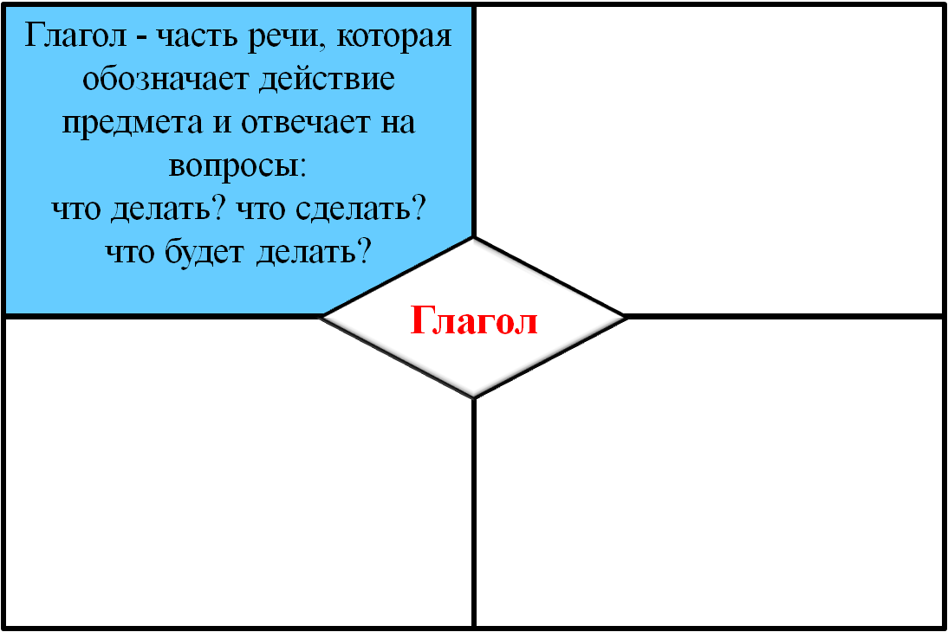

Во втором прямоугольнике учащиеся должны расширить определение, записать, что они ещё знают о глаголе (т.е. его грамматические признаки).
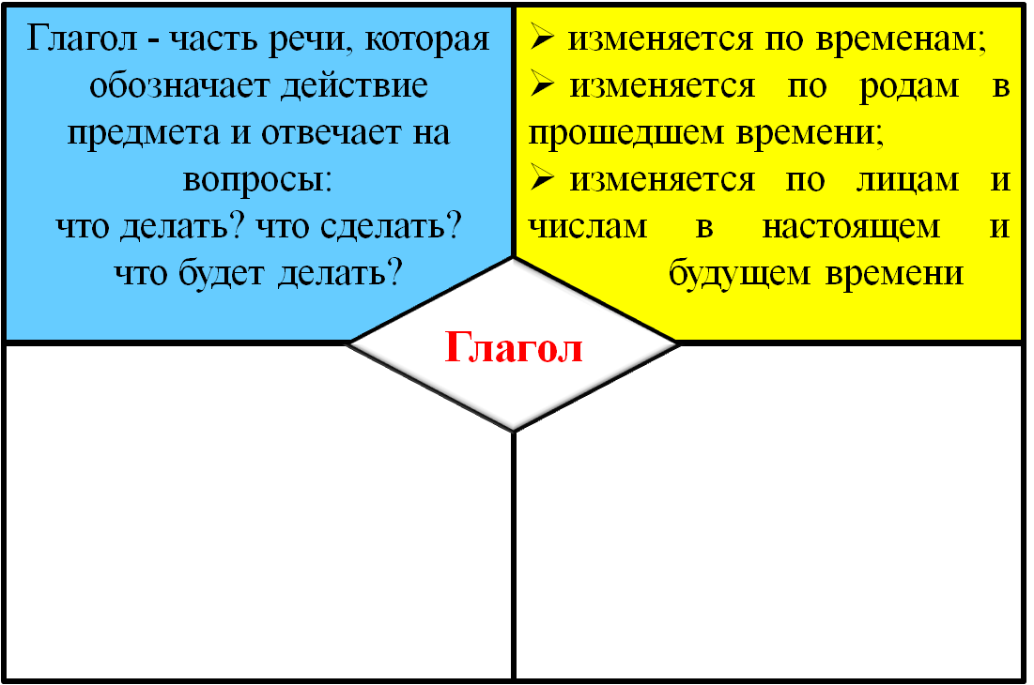

В третьем прямоугольнике нужно записать примеры глаголов. Так учащиеся продемонстрируют своё понимание данного понятия.
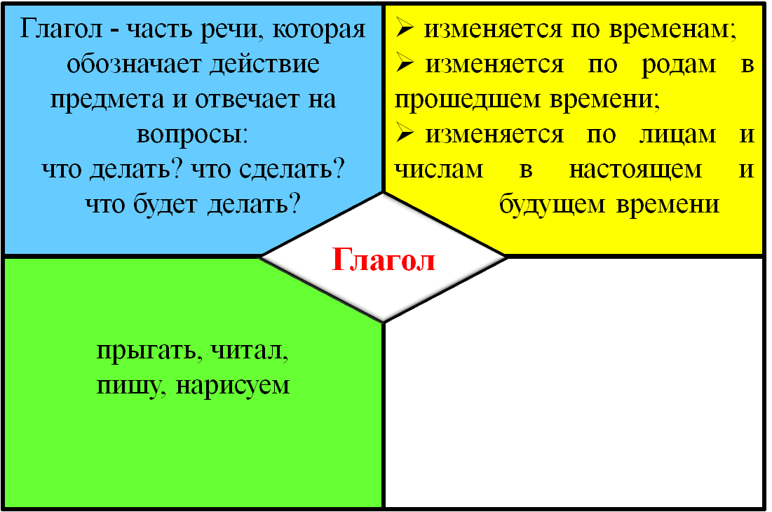

В четвёртом прямоугольнике помещаются антипримеры, то есть неправильные примеры. Это сделает определение более конкретным, покажет, насколько учащиеся правильно понимают данное понятие.

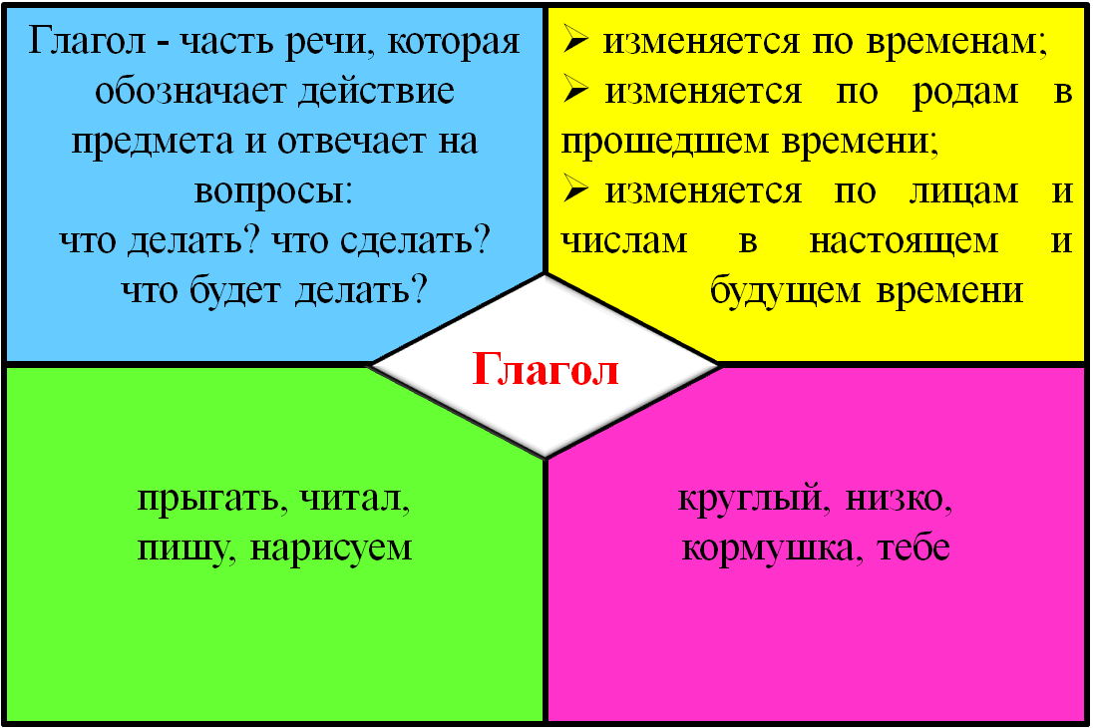

Сначала Модель заполняют учащиеся под руководством учителя, а затем эту работу они выполняют самостоятельно в группах, парах и индивидуально.
Данную структуру можно использовать буквально на всех уроках: на уроках русского языка, литературного чтения, математики, окружающего мира, технологии.
Ниже приведены примеры разных Моделей.
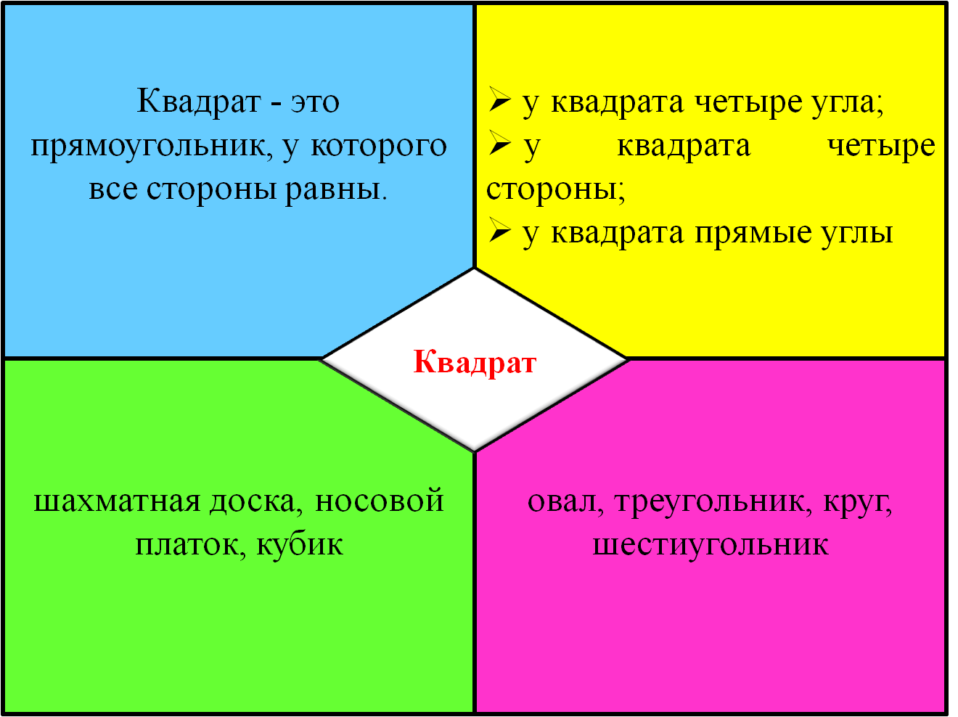

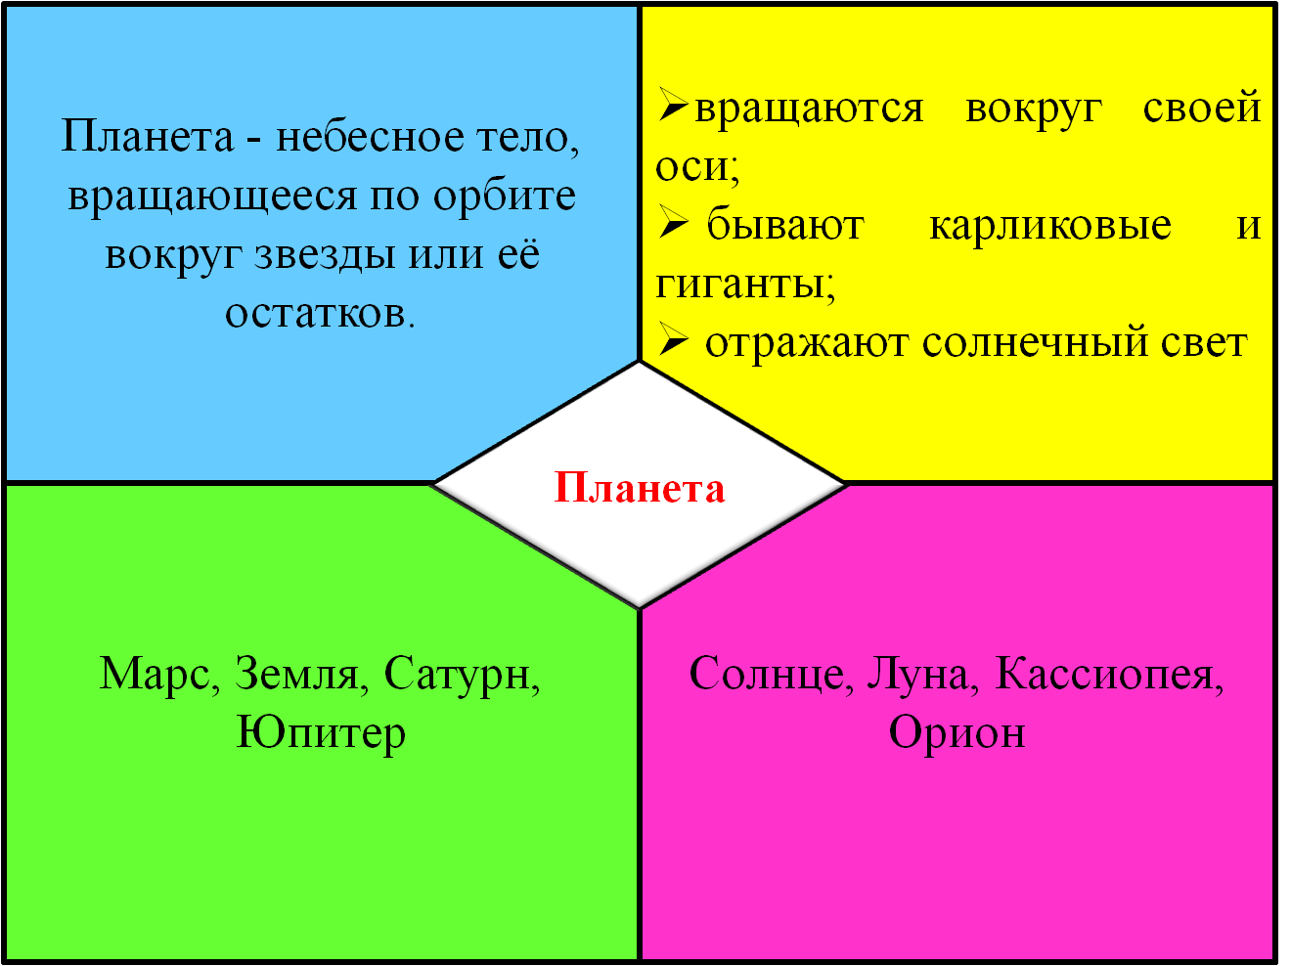
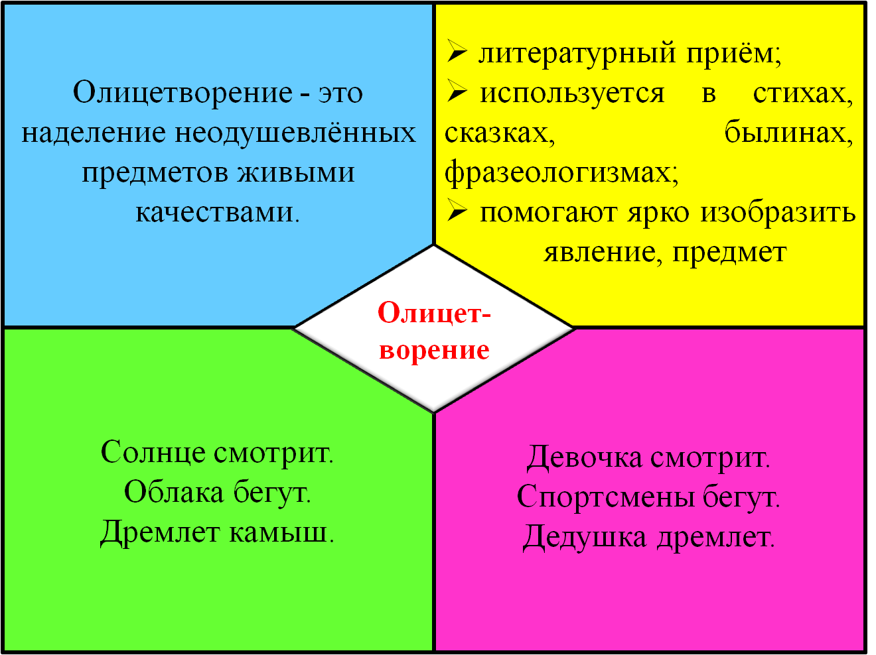

Модель Фрейер можно использовать на разных этапах урока: при закреплении, при изучении нового материала, а также при проверке знаний учащихся.
Данная обучающая структура направлена на развитие критического мышления.
Она выступает в роли графического органайзера, что помогает представить всю информацию на листе бумаги для лучшего её усвоения, запоминания.

